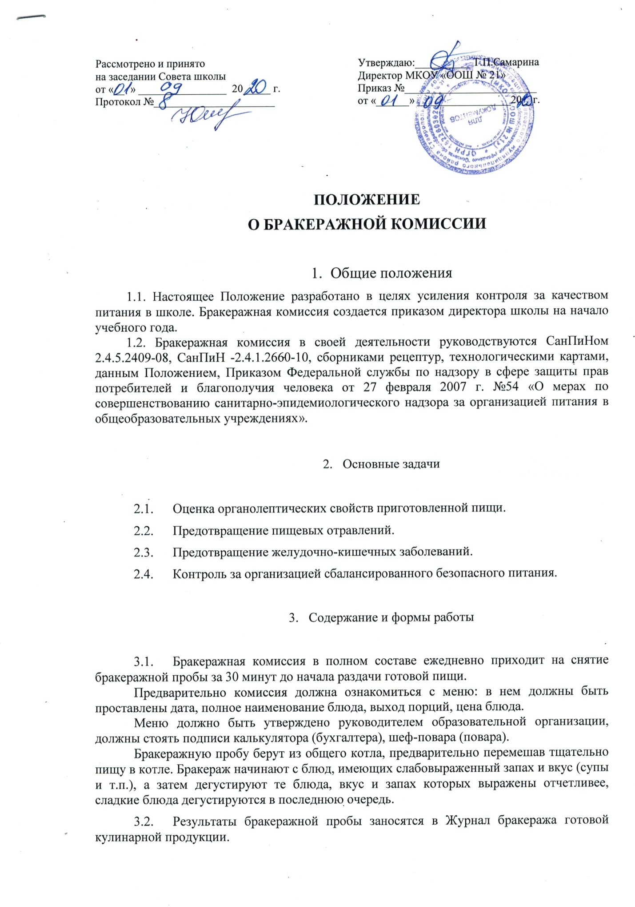

Положение
о бракеражной комиссии

  - Общие положения
1.1. Настоящее Положение разработано в целях усиления контроля за качеством питания в школе. Бракеражная комиссия создается приказом директора школы на начало учебного года.
1.2. Бракеражная комиссия в своей деятельности руководствуются СанПиНом 2.4.5.2409-08, СанПиН -2.4.1.2660-10, сборниками рецептур, технологическими картами, данным Положением, Приказом Федеральной службы по надзору в сфере защиты прав потребителей и благополучия человека от 27 февраля 2007 г. №54 «О мерах по совершенствованию санитарно-эпидемиологического надзора за организацией питания в общеобразовательных учреждениях».

  - Основные задачи

2.1. Оценка органолептических свойств приготовленной пищи.
2.2. Предотвращение пищевых отравлений.
2.3. Предотвращение желудочно-кишечных заболеваний.
2.4. Контроль за организацией сбалансированного безопасного питания.

  - Содержание и формы работы

3.1. Бракеражная комиссия в полном составе ежедневно приходит на снятие бракеражной пробы за 30 минут до начала раздачи готовой пищи.
Предварительно комиссия должна ознакомиться с меню: в нем должны быть проставлены дата, полное наименование блюда, выход порций, цена блюда.
Меню должно быть утверждено руководителем образовательной организации, должны стоять подписи калькулятора (бухгалтера), шеф-повара (повара).
Бракеражную пробу берут из общего котла, предварительно перемешав тщательно пищу в котле. Бракераж начинают с блюд, имеющих слабовыраженный запах и вкус (супы и т.п.), а затем дегустируют те блюда, вкус и запах которых выражены отчетливее, сладкие блюда дегустируются в последнюю очередь.
3.2. Результаты бракеражной пробы заносятся в Журнал бракеража готовой кулинарной продукции.
Журнал должен быть прошнурован, пронумерован и скреплен печатью: хранится у повара.
3.3. Органолептическая оценка дается на каждое блюдо отдельно (температура, внешний вид, запах, вкус; готовность и доброкачественность).
3.4. Оценка «отлично» дается таким блюдам и кулинарным изделиям, которые соответствуют по вкусу, цвету и запаху, внешнему виду и консистенции, утвержденной рецептуре и другим показателям, предусмотренным требованиями.
3.5. Оценка «хорошо» дается блюдам и кулинарным изделиям в том случае, если в технологии приготовления пищи были допущены незначительные нарушения, не приведшие к ухудшению вкусовых качеств, а внешний вид блюда соответствует требованиям.
3.6. Оценка «удовлетворительно» дается блюдам и кулинарным изделиям в том случае, если в технологии приготовления пищи были допущены незначительные нарушения, приведшие к ухудшению вкусовых качеств (недосолено, пересолено).
3.7. Оценка «неудовлетворительно» дается блюдам и кулинарным изделиям, имеющим следующие недостатки: посторонний, не свойственный изделиям вкус и запах, резко пересоленные, резко кислые, горькие, недоваренные, недожаренные, подгорелые, утратившие свою форму, имеющие несвойственную консистенцию или другие признаки, портящие блюда и изделия.
Такое блюдо не допускается к раздаче, и бракеражная комиссия ставит свои подписи напротив выставленной оценки под записью «К раздаче не допускаю».
3.8. Оценка качества блюд и кулинарных изделий заносится в журнал установленной формы и оформляется подписями всех членов бракеражной комиссии.
3.9. Оценка качества блюд и кулинарных изделий «удовлетворительно», «неудовлетворительно», данная бракеражной комиссией или другими проверяющими лицами, обсуждается на аппаратном совещании при заведующем.
Если блюдо не доведено до готовности, бракеражная комиссия задерживает его раздачу на время необходимое для доготовки.
Лица, виновные в неудовлетворительном приготовлении блюд и кулинарных изделий, привлекаются к материальной и другой ответственности.

  - Управление и структура

4.1. Бракеражную комиссию возглавляет ответственный за организацию питания в образовательной организации.
4.2. В состав бракеражной комиссии входят:
– представитель образовательной организации Юрьева Ольга Николаевна, Нурмагомедова Гюлбагар Камалутдиновна;
– работник пищеблока Крамаренко Тамара Владимировна;
– работник пищеблока Полянская Марина Сергеевна;
– ответственный за питание Плетнёва Светлана Петровна.

ПРОГРАММА
производственного контроля

За соблюдением санитарных правил и выполнением санитарно-противоэпидемических (профилактических) мероприятий при осуществлении деятельности, связанной с оказанием услуг (прописать как по уставу называются услуги)
- Ответственным за осуществление производственного контроля является: _________________________________________________________.
- В учреждении имеются в наличии следующие нормативные документы:
- Федеральный закон от 30 марта 1999 г. № 52-ФЗ «О санитарно-эпидемиологическом благополучии населения» (извлечения);
- Федеральный закон от 02.01.2000г № 29-ФЗ «О качестве и безопасности пищевых продуктов» (извлечение);
- Санитарно-эпидемиологические правила и нормативы Сан ПиН 2.4.2.1178-02 «Гигиенические требования к условиям обучения в общеобразовательных учреждениях»;
- Санитарно-эпидемиологические правила СП 2.3.6.1079-01 «Санитарно-эпидемиологические требования к организациям общественного питания, изготовлению и оборотоспособности в них продовольственного сырья и пищевых продуктов»;
- Санитарно-эпидемиологические правила СП 2.3.6.1254-03 Дополнение № 1 к СП 2.3.6.1079-01 «Санитарно-эпидемиологические требования к организациям общественного питания, изготовлению и оборотоспособности в них продовольственного сырья и пищевых продуктов»;
- Санитарно-эпидемиологические правила СП 2.3.2.1324-03 «Гигиенические требования к срокам годности и условиям хранения пищевых продуктов»;
- Санитарно-эпидемиологические правила СП 3.5.1378-03 «Санитарно-эпидемиологические требования к организации и осуществлению дезинфекционной деятельности» (извлечения);
- Санитарно-эпидемиологические правила и нормативы СанПиН 3.5.2.1375-03 «Санитарно-эпидемиологические требования к организации и проведению дезинсекционных мероприятий против синантропных членистоногих» (извлечения);
- Санитарно-эпидемиологические правила и нормативы СанПиН 3.5.2.1129-02 «Санитарно-эпидемиологические требования к проведению дератизации (извлечения);
- Санитарно-эпидемиологические правила и нормативы СанПиН 2.4.5.2409-08. «Санитарно-эпидемиологические требования к организации питания обучающихся в общеобразовательных учреждениях, учреждениях начального и среднего профессионального образования. Санитарно-эпидемиологические правила и нормативы»;
- Санитарно-эпидемиологические правила и нормативы СанПиН 2.1.4.1074-01 «Питьевая вода. Гигиенические требования к качеству воды централизованных систем питьевого водоснабжения. Контроль качества»;
- Санитарно-эпидемиологические правила и нормативы СанПиН 42-128-4690-88 «Санитарные правила содержания территории населенных мест (извлечения);
- Санитарно-эпидемиологические правила СП 1.1.1058-01 «Организация и проведение производственного контроля за соблюдением санитарных правил и выполнением санитарно-противоэпидемических (профилактических) мероприятий»;
- Санитарно-эпидемиологические правила и нормативы СанПиН2.4.4.2599-10 «Гигиенические требования к устройству, содержанию и организации режима в оздоровительных учреждениях с дневным пребыванием детей в период каникул».
3. Предварительным и периодическим медицинским осмотрам, а также профессиональной гигиенической подготовке, подлежат следующие сотрудники (по профессии) – список прилагается:

№ п/п | Ф. И. О. сотрудника | Занимаемая должность
1. | Полянская Марина Сергеевна | повар
2. | Крамаренко Тамара Владимировна | повар

4. Объектами производственного контроля являются:
- формирование рациона питания детей и подростков, включая контроль за используемым ассортиментом пищевых продуктов;
- поступающие пищевые продукты, сырье и материалы;
- санитарно-техническое состояние пищеблоков;
- условия хранения пищевых продуктов и соблюдение установленных сроков годности;
- - соблюдение требований к поточности технологических процессов, к обработке сырья
и производству продукции;
- состояние здоровья персонала, соблюдение персоналом правил личной гигиены;
- наличие у персонала гигиенических знаний и навыков;
- санитарное содержание пищеблока и санитарная обработка предметов производственного окружения.
5. Лицом, ответственным за осуществление производственного контроля, проводится следующие мероприятия:

№ п/п | Наименование мероприятий | Исполнитель | Периодичность | Примечание
1 | 2 | 3 | 4 | 5
1 | Составление меню | Плетнёва Светлана Петровна | ежедневно
2 | Прием продуктов питания от поставщиков и выдача на пищеблок |  | ежедневно
3 | Соблюдение технологии приготовления пищи | Бракеражная комиссия | ежедневно
4  и т.д. | Ведение журналов по контролю за организацией питания:  -оценки питания  -бракеража поступающего сырья и т.д. | Плетнёва Светлана Петровна | ежедневно
15. | Проведение уборок:  -текущих  -генеральных | Крамаренко Тамара Владимировна
16 | Вывоз мусора | ЭКО СИТИ | 1 раза в неделю | Дата и № договора
17. | Проведение дератизации |  | 2 раза в год
18. | Забор анализов для лабораторного исследования: |  |  | Договор с аккредитованной лабораторией  № дата
 | 1.Блюда из мяса, птицы, рыбы (выборочно) |  | 1 проба 2 раза в год
 | 2.Гарниры (выборочно) |  | 1 проба 2 раза в год
 | 3.Смывы с инвентаря, рук, оборудования и санитарной одежды |  | по 10 смывов из каждой группы 4 раза в год
 | 4.Вода питьевая |  | 1 проба 1 раз в год и после проведения ремонтных работ
 | 5.Рабочие места (выборочно):  - уровень шума при работе холодильного и технологического оборудования;  - освещенность |  | 1 измерение 1 раз в год и после проведения ремонтных работ (1 точка)  2 измерения 1 раз в год зимний период (выборочно)
 | 6.Производственные помещения |  | 2 точки 2 раза в год (теплый период, холодный период)

6. Педагогический аспект организации питания
- Работа с педагогами – семинары, беседы, консультации.
- Работа с родителями - информационные стенды, передвижные выставки, информация на сайте и др.
- Работа с детьми – мероприятия, дидактические игры, чтение художественной литературы, формирование практических навыков соблюдения правил личной гигиены, поведения за столом, культуры пищевого восприятия блюд.

